1. En el archivo Ai. Vamos a encontrar 72 capas (layers) las cuales solo 3 de ellas están visibles, que son: Base, Type, Perillas.
2. Cada uno de los ejercicios esta acompañado con un numero y con el nombre.
3. Para acceder a la vista de cada uno debemos dar clic en el ojo, y para editarlo desbloqueamos el candado. 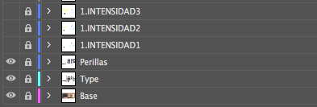
4. Nos paramos en la capa que deseemos editar, procedemos con los cambios que se requieran.
5. Para exportar la imagen editada, vamos a: Archivo, exportar, exportar como, le ponemos un nombre, damos en use artboards (utilizar mesa de trabajo) y guardamos.
6. Luego remplazamos en la carpeta de nuestro proyecto.